У  Э | Тригонометрические функции.  Мордкович А. Г. «Алгебра и начала анализа» 10 – 11 класс | Руководство | Время
Тема урока: Решение тригонометрических уравнений
Цель урока: Закрепить умение решать тригонометрические уравнения.
У  Э  1 | Цель: Закрепить умение находить значения тригонометрических выражений.  - Вычислите: sin$\frac{\text{11}π}{3}$ , cos$\left(−\frac{2π}{3}\right)$ (1б)  - Найдите значение выражения : tg$\frac{π}{6}+\text{sin}\left(−\frac{π}{6}\right)$ (1б)  - Постройте график функции $у=\text{cos}x+1$ (2 б)  - Сравните с нулём значение sin9 (2 б) | Проверьте ответы по контрольной таблице. Если набрали 4 балла, идите дальше. | 8  минут
У  Э  2 | Цель: Закрепить умение решать тригонометрические уравнения  Алгоритм решения:  - Привести уравнение к простейшему тригонометрическому уравнению, оставив в одной части равенства тригонометрическую функцию от переменной х, в другой – число, принадлежащее отрезку $\left[−1;1\right]$  - Если аргумент, отличен от х, введите новую переменную  - Решить полученное уравнение относительно новой переменной.  - Вернитесь обратно к замене и найдите х  - cos x = $−\frac{\sqrt{2}}{2}$ (1б)  - sin2x = $\frac{1}{2}$ (см. п.№2) (2б)  - 3tg$\left(3х−\frac{π}{6}\right)=−\sqrt{3}$ (4б)  Воспользуйся при решении п. №1 и №2 | Проверьте ответы по контрольной таблице. Если набрали более 4 баллов, идите дальше | 10 – 12  минут
У  Э  3 | Цель: Закрепить умение решать тригонометрические уравнения, приводимые к квадратным (заменой переменной)  - Сделать замену.  - Решить квадратное уравнение относительно новой переменной.  - Сделать обратную замену и решить простейшие тригонометрические уравнения – алгоритм см. У.Э.2  - $3{\text{sin}}^{2}x−5\text{sin}x−2=0$ (3б)  - $8{\text{sin}}^{2}2x+\text{cos}2x+1=0$ (4б) | Проверьте ответы по контрольной таблице. Если набрали не менее 3 баллов, идите дальше. | 12  минут
У  Э  4 | У Вас осталось время? Вы – молодец!  Цель: Систематизировать знания по теме  - Решите уравнение: $\sqrt{3}\text{sin}x+\text{cos}x=0$ (3б.)  - Найдите корни уравнения $2\text{sin}\left(π+x\right)⋅\text{cos}\left(\frac{π}{2}+x\right)=\text{sin}x$, принадлежащие отрезку$\left[−5π;−4π\right]$, (5б.) |  | 10 минут

У  Э  5 | Цель: Подведение итогов урока.  - Прочитайте цель урока.  - Достигли ли Вы поставленной цели?  - Что помешало достижению цели?  - Оцените свою работу на уроке. Критерий оценки: |  | 3 минуты
  Общее количество набранных Вами баллов | Уровень | Отметка | Комментарий
  28-25 | Очень высокий | 5+ | Я горжусь Вами! Супер!
  24-20 | Высокий | 5 | Так держать!
  19-15 | Средний | 4 | Ещё чуть-чуть, и будет «5»!
  14-11 | Низкий | 3 | Будьте внимательнее!  Сделайте дома работу над ошибками.
  < 11 | Очень низкий | 2 | Без комментариев! Сделайте дома работу над ошибками. Вам предстоит ещё поработать над темой.
  Спасибо за работу!

Контрольная таблица к заданиям.

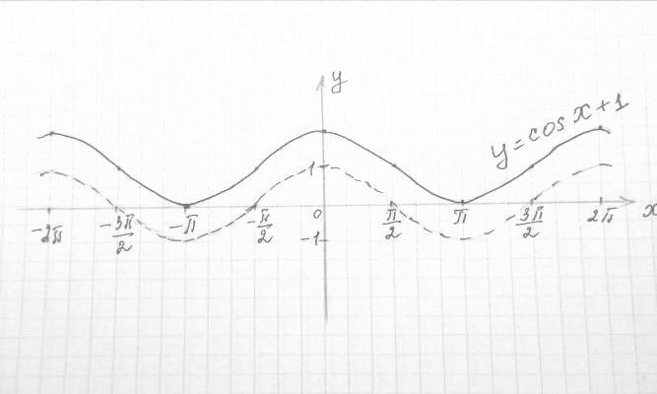 $−\frac{\sqrt{3}}{2};−\frac{1}{2};\frac{2\sqrt{3}−3}{6}\text{;sin}9>0$
УЭ 1
$х=±\frac{3π}{4}+2πk,k$$∈Z$ $x={\left(−1\right)}^{k}⋅\frac{π}{\text{12}}+\frac{πk}{2},k∈Z$ $x=\frac{πk}{3},k∈Z$

УЭ 2
$х={\left(−1\right)}^{k+1}⋅\text{arcsin}\frac{1}{3}+πk,k∈Z$ $x=\frac{π}{2}+πn,n∈Z$

УЭ 3
$х=\frac{π}{6}+πn,n∈Z$ $x=πn,n∈Z$ $x={\left(−1\right)}^{k}⋅\frac{π}{6}+πk,k∈Z$ , $−5π,−4π$

УЭ 4

